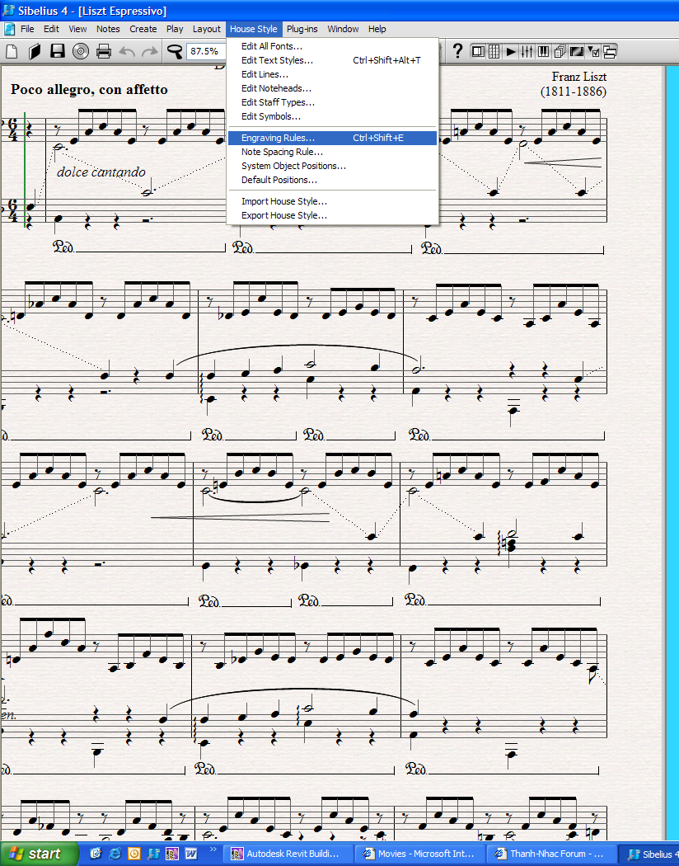
Spaces between staves
Spaces between systems

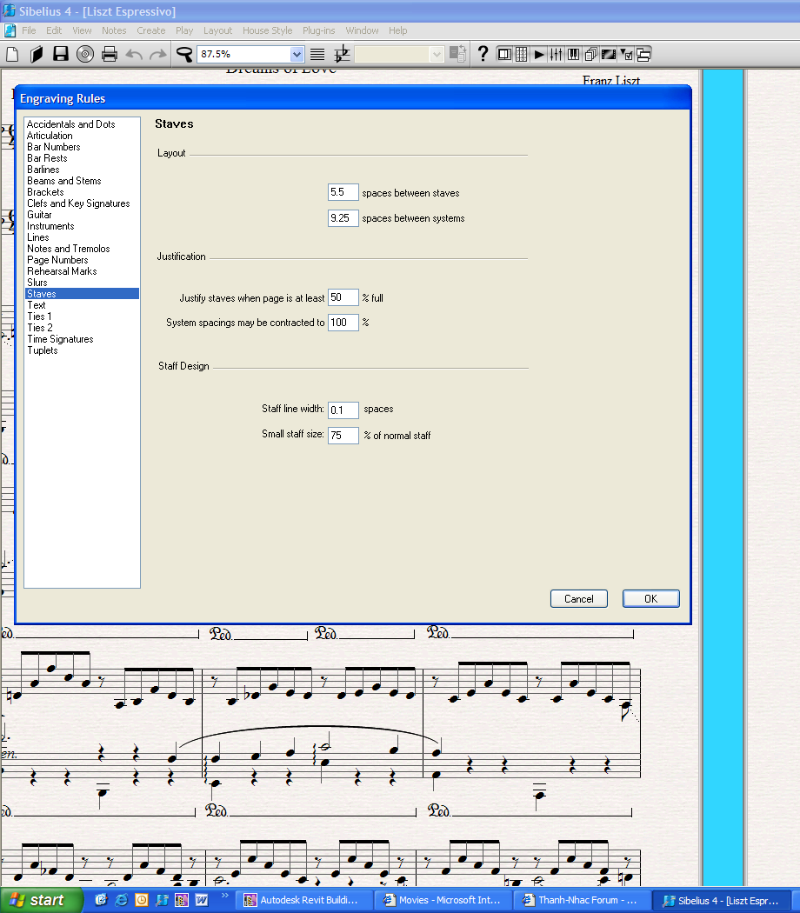
Spaces between staves
Spaces between systems
Chức năng tự động điều chỉnh khoảng trống giữa hai dòng nhạc.

